Клей TAKTER 650

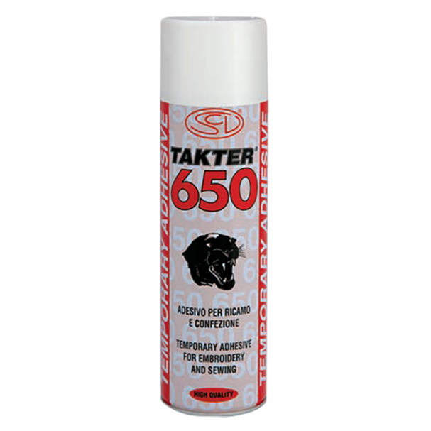
Клей-спрей временной фиксации для вышивки, кроя и шитья. Предназначен для поддержания натяжения ткани при вышивании и для фиксации лекал на материале при раскрое.

Для профессионального использования!
Рекомендован для фиксации легких тканей.

Объем: 500 мл.

Свойства:
- значительно снижает брак при вышивании;
- долгое время не засыхает;
- надежно фиксирует ткань и крой;
- позволяет многократно отклеивать-приклеивать материал;
- не оставляет следов на ткани;
- не имеет запаха и цвета;
- не разрушает озоновый слой.

Способ применения:
- Встряхните аэрозоль перед применением.
- Распылите небольшое количество клея на флизелин, на детали кроя или аппликации на расстоянии 30 см.
- Зафиксируйте материал.
- Использовать в хорошо проветриваемых помещениях.

Витебск: +375 (212) 60-60-14; +375 (29) 219-31-45
Минск: +375 (33) 388-44-10
Брест: +375 (29) 286-96-41
Гомель: +375 (33) 640-00-44
Гродно: +375 (33) 390-41-32
Могилёв: +375 (33) 390-12-90

